МИНИСТЕРСТВО СЕЛЬСКОГО ХОЗЯЙСТВА РОССИЙСКОЙ ФЕДЕРАЦИИ ФГБУ «Россельхозцентр»
Филиал ФГБУ «Россельхозцентр» по Краснодарскому краю
СИГНАЛИЗАЦИОННОЕ СООБЩЕНИЕ  РОССЕЛЬХОЗЦЕНТРА  № 24 от 16.05.2025 г. | 
350051, Краснодарский край, г. Краснодар, ул. Рашпилевская,329
тел. (861) 224-72-31, e-mail: otdelzr23@yandex.ru

Пшеничный комарик

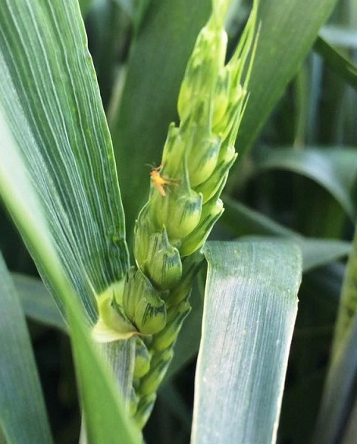
На посевах зерновых колосовых культур отмечен лет и откладка яиц пшеничного комарика. Лет комарика в текущем году совпадает с колошением, что будет способствовать высокой вредоносности на заселенных посевах.
Пшеничный комарик заселяет колоски, личинки питаются генеративными частями. Заселенные колоски не дают зерна. Потери урожая могут быть значительными и достигать от 1 до 13%.
Для предотвращения потерь урожая необходимо выявить заселенные посевы. Лет комарика продолжается 7-10 дней, поэтому главное в борьбе с вредителем своевременно защитить посевы. Обработки проводят по лёту комарика при численности свыше 10 - 15 экз./1м² на посевах, вступивших в фазу колошения, одним из инсектицидов, разрешенных «Каталогом….».

Важно! Применение пестицидов и агрохимикатов в сельскохозяйственном производстве проводится только после предварительного обследования сельскохозяйственных угодий. Строго соблюдать регламент применения, правила личной гигиены и техники безопасности.




www.rsc23.ru

